ЕГЭ по русскому языку, как способ определения математических способностей

Переяславская Л.Б., Переяславский В.И.
Российский государственный университет туризма и сервиса, п.Черкизово Пушкинского района Московской области.
Государственное бюджетное образовательное учреждение высшего профессионального образования Московской области Финансово-технологическая академия, г. Королев Московской области.

Приводится статистическое исследование успеваемости по математике студентов 1-го курса Финансово-технологической академии г. Королева в вузе (по контрольным мероприятиям) и в школе (по аттестату и по ЕГЭ по математике). Результатом исследования является тот факт, что суммарный балл ЕГЭ по русскому языку и обществознанию больше говорит о математических способностях учащихся, чем сам ЕГЭ по математике.
Ключевые слова: успеваемость, математика, ЕГЭ

Unified state examination on Russian language as a way to define mathematical abilities

Pereyaslavskaya L.B., Pereyaslavskiy V.I.
Russian state University of tourism and service, Cherkizovo, Pushkinsky district, Moscow region.
State educational institution of higher professional education of Moscow region Financial and technological Academy, Korolev, Moscow region.

It is a statistical research of abilities in mathematics students of the 1st course of Financial and technological Academy from Korolev, including control work, school-leaving certificate and school-exam in mathematics. The outcome of the study is a fact that the total score exam in Russian language and social sciences tells more about the mathematical skills of students than the school-exam in mathematics.
Keywords: Unified state examination, mathematics, abilities

О том, что в школьном и вузовском образовании имеются проблемы, говорится и пишется много. Качество образования является значимым фактором для любой страны. По этому параметру Россия теряет свои позиции.
Об этом свидетельствуют, например, опубликованные недавно итоги исследования ОЭСР "Международная программа по оценке образовательных достижений учащихся" (PISA) за 2012г. [2]. Исследование охватило 65 государств. Школьникам в возрасте от 15 лет 3 месяцев до 16 лет 2 месяцев был предложен тест, состоящий из различных вопросов и заданий по математике, естествознанию и чтению. По всем трем направлениям средний балл российских школьников был ниже средних показателей, набранных всеми учащимися.

Таблица 1
Programme for International Student Assessment (2012)
(OECD members as of the time of the study in boldface)
Maths |  |  | Sciences |  |  | Reading
1 | Shanghai, China | 613 | 1 | Shanghai, China | 580 | 1 | Shanghai, China | 570
2 | Singapore | 573 | 2 | Hong Kong, China | 555 | 2 | Hong Kong, China | 545
3 | Hong Kong, China | 561 | 3 | Singapore | 551 | 3 | Singapore | 542
4 | Taiwan | 560 | 4 | Japan | 547 | 4 | Japan | 538
5 | South Korea | 554 | 5 | Finland | 545 | 5 | South Korea | 536
6 | Macau, China | 538 | 6 | Estonia | 541 | 6 | Finland | 524
7 | Japan | 536 | 7 | South Korea | 538 | 7 | Taiwan | 523
8 | Liechtenstein | 535 | 8 | Vietnam | 528 | 8 | Canada | 523
9 | Switzerland | 531 | 9 | Poland | 526 | 9 | Ireland | 523
10 | Netherlands | 523 | 10 | Liechtenstein | 525 | 10 | Poland | 518
………………………………. |  |  | ………………………………. |  |  | ……………………………….
34 | Russia | 482 | 37 | Russia | 486 | 41 | Russia | 475

Помимо отставания в обычной школе Россия потеряла лидерство по подготовке талантов мирового уровня. Так, на международных математических олимпиадах последних лет наблюдается снижение результатов. Традиционно высокие первые-вторые места России сменились на не призовые места в последние годы. В таблице 2 приведены суммарные результаты за последние пять лет [1].

Таблица 2
Страна | Золотые  медали | Серебряные  медали | Бронзовые медали | Участники  без медалей  медалей
Китай | 28 | 1 | 1 | 0
Ю. Корея | 20 | 9 | 0 | 1
США | 20 | 9 | 0 | 1
Россия | 19 | 11 | 0 | 0
КНДР** | 10 | 10 | 4 | 0
Таиланд | 9 | 19 | 2 | 0
Япония | 9 | 15 | 4 | 2
Канада | 9 | 9 | 11 | 1
Иран | 8 | 17 | 7 | 0
Турция | 8 | 14 | 8 | 0
Тайвань | 7 | 20 | 1 | 2
Румыния | 7 | 14 | 8 | 1
Вьетнам | 7 | 12 | 11 | 0
Великобритания | 7 | 9 | 11 | 3
Сингапур | 6 | 14 | 7 | 2
Украина | 6 | 11 | 11 | 2
Италия | 5 | 12 | 7 | 6

В этом докладе приведено небольшое исследование, проведенное в Финансово-технологической академии г. Королева. Были собраны данные в семи группах студентов 1-го курса 2013/2014 года обучения о следующих параметрах: средний бал по математике в аттестате, ЕГЭ по математике, общий балл ЕГЭ при поступлении в вуз, текущая успеваемость в вузе по математике (по контрольным мероприятиям). Ниже приведены некоторые результаты статистической обработки этих данных.
Во-первых, исследование показало крайне низкую связь между баллами ЕГЭ по математике и успеваемостью по математике в школе (по аттестату) и вузе (по контрольным мероприятиям). Ниже приведена таблица коэффициентов корреляции [3] между этими параметрами.

Таблица 3
 | аттестат | ЕГЭ | академия
аттестат | 1
ЕГЭ | 0,23 | 1
академия | 0,43 | 0,25 | 1

Некоторыми учителями и учеными высказывались мнения о полном отсутствии связи между баллами ЕГЭ по математике и оценками по математике в аттестате. Более того, отмечалось, что имеется в среднем даже отрицательная связь: «чем ниже оценки в аттестате, тем выше ЕГЭ». Наше исследование подтверждает низкую связь между оценками в аттестате по математике и ЕГЭ по математике (значение коэффициента корреляции 0,23 означает слабую зависимость).
В то же время, успеваемость в вузе по математике в большей мере связана с оценками по математике в аттестате (коэффициент корреляции 0,43), чем с баллами ЕГЭ по математике (коэффициент корреляции 0,25).

Посмотрим теперь на частоты баллов ЕГЭ. По законам математической статистики график этих частот (гистограмма) должен быть близок к так называемому нормальному закону распределения [3]. Например, для общего балла ЕГЭ при поступлении в вуз по результатам исследования получается следующая гистограмма. Можно отметить некоторое сходство графика частот (зеленые столбцы) и приведенной кривой нормального распределения.
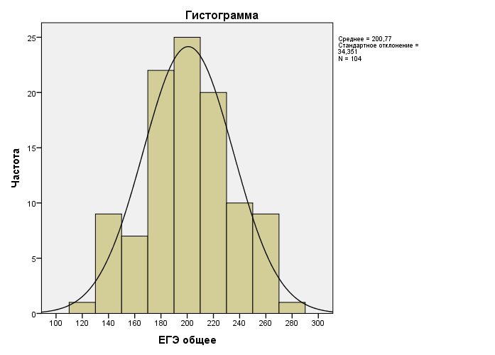
Вместе с тем, неоднократно приходилось слышать мнение о том, что ЕГЭ по математике не подчиняется законам статистики. Это говорит о существенном влиянии на результаты ЕГЭ по математике факторов, не имеющих природу случайных отклонений. Результаты проведенного исследования подтверждают такое мнение. Ниже приведена гистограмма частот баллов ЕГЭ по математике. Она имеет значительные, заметные даже на глаз, отклонения от кривой нормального распределения. Методы статистики подтверждают, что отклонение частот существенно.

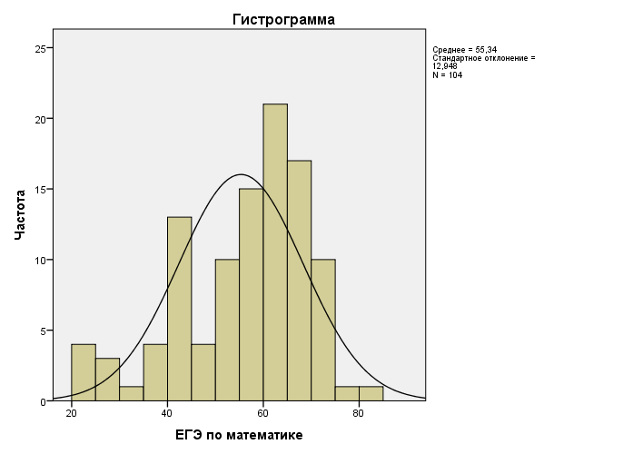

Более того, весьма любопытным является следующий результат. Вычтем из общего балла ЕГЭ при поступлении в вуз балл ЕГЭ по математике. Получим дополнительный параметр, носящий гуманитарный параметр. Для большинства студентов в нашем исследовании этот параметр просто равен сумме баллов ЕГЭ по русскому языку и обществознанию. Оказалось, что этот параметр имеет гораздо более сильную связь с успеваемостью в вузе по математике (коэффициент корреляции равен 0,42), чем сам ЕГЭ по математике (коэффициент корреляции равен 0,25).
Получается парадокс: успеваемость по математике в вузе (и в школе!) имеет гораздо более тесную связь с ЕГЭ по русскому языку и обществознанию, чем с ЕГЭ по математике!
Наличие такого противоречивого критерия, как ЕГЭ по математике, совсем слабо связанного со знаниями и навыками школьников по математике, оказывает, по всей видимости, отрицательное влияние на систему математического образования в стране.

Выявлено также достаточно сильное изменение студентами своих оценок по математике в вузе по сравнению со школьными оценками (как в лучшую, так и в худшую сторону). Ниже приведены частоты среднего балла по математике в аттестате (полусумма оценок по алгебре и началам анализа и геометрии) – светлые столбцы. Можно было бы ожидать, что лидерами групп в вузе на занятиях по математике будут студенты с высокими баллами в аттестате по этому предмету. В реальности все обстоит несколько иначе.
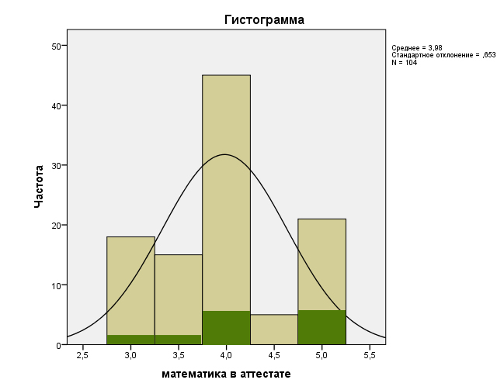
Если из рассматриваемых в настоящем исследовании студентов выбрать 14 лидеров по математике, по 2 лидера математике в каждой из 7 групп (темные столбцы), то это будут не только учащиеся со средним баллом 5 в аттестате. Таким образом, наблюдается появление новых лидеров по математике в вузе практически со всего спектра оценок по математике в аттестате.
Новый жизненный этап, смена обстановки и смена преподавателя, дают возможность для появления новых лидеров по математике в группах студентов. Этому должна способствовать организация учебного процесса с уклоном на индивидуальную работу и самостоятельное выполнение заданий студентами.

Небольшой объем данных в проведенном эксперименте (всего 143 студента) не позволяется делать строгие обоснованные выводы, но, по крайней мере, заставляет задуматься о некоторых вопросах, связанных с образованием в школе и вузе по математике.
Представляется важным недавнее принятие Министерством образования и науки Концепции развития математического образования. Она должна стать основным документом, по которому будет построено преподавание математики в школе и вузах. Планируется, что концепция будет опубликована на официальном сайте министерства, и уже в декабре 2013 г. ее должно рассмотреть правительство.

Библиография.

- Агаханов Н.Х. По кому в России «золото» плачет. – Учительская газета, №37 от 10.09.2013.
- Организация экономического сотрудничества и развития (ОЭСР). Официальный сайт: http://www.oecd.org/pisa/keyfindings/pisa-2012-results.htm.
- Феллер В. Введение в теорию вероятностей и ее приложения. В 2-х томах. – М.: Мир, 1984.

